# Kafka 生产者

## 分区策略

### 分区的原因

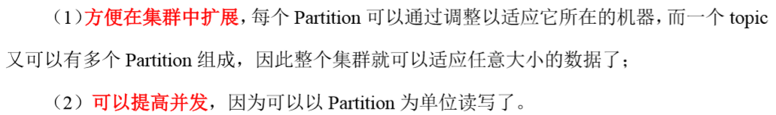

### 分区的原则

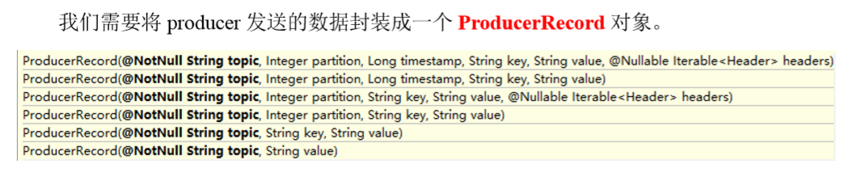

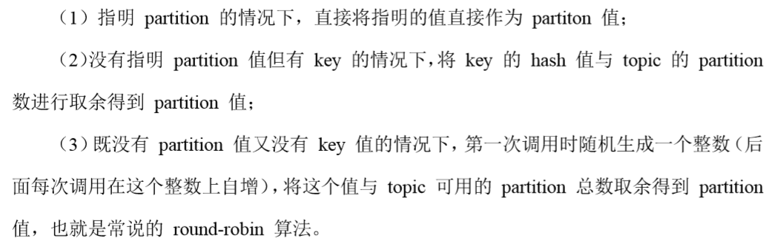

## 数据可靠性保证

### 流程

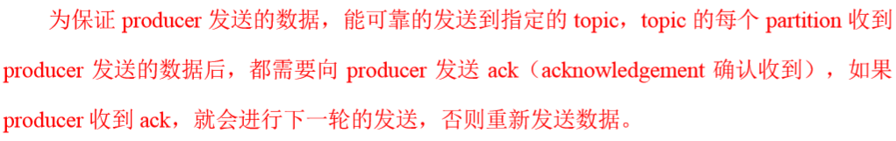

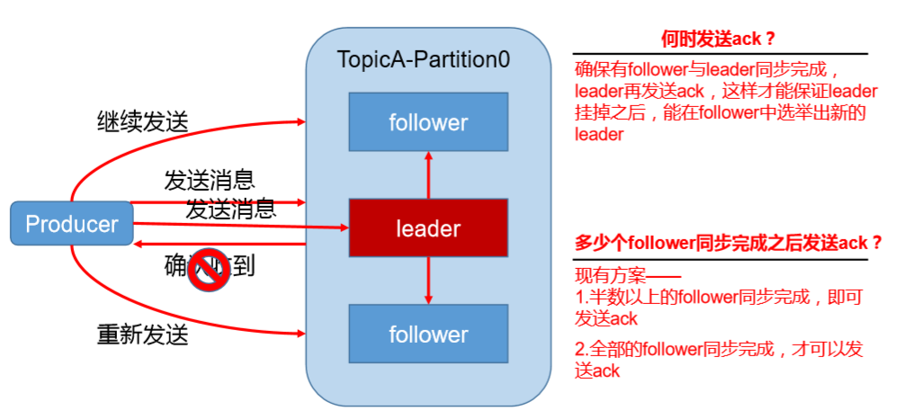

### 副本数据同步策略

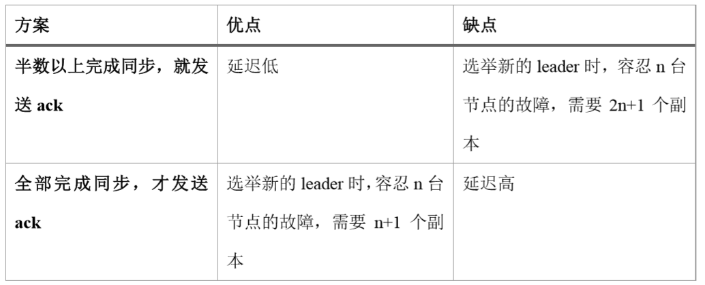

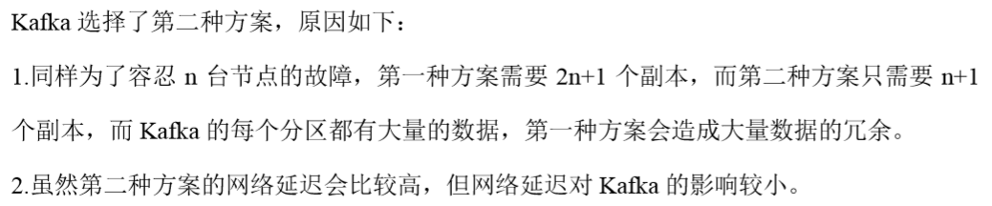

### ISR

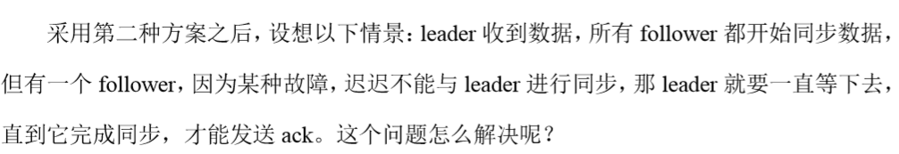

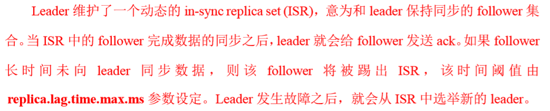

### ack 应答机制

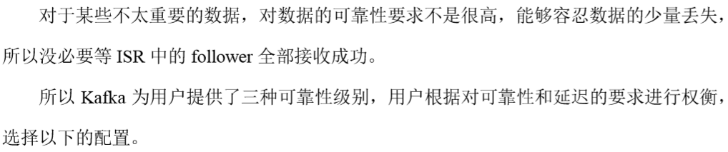

#### acks 参数配置：0



#### acks 参数配置：1



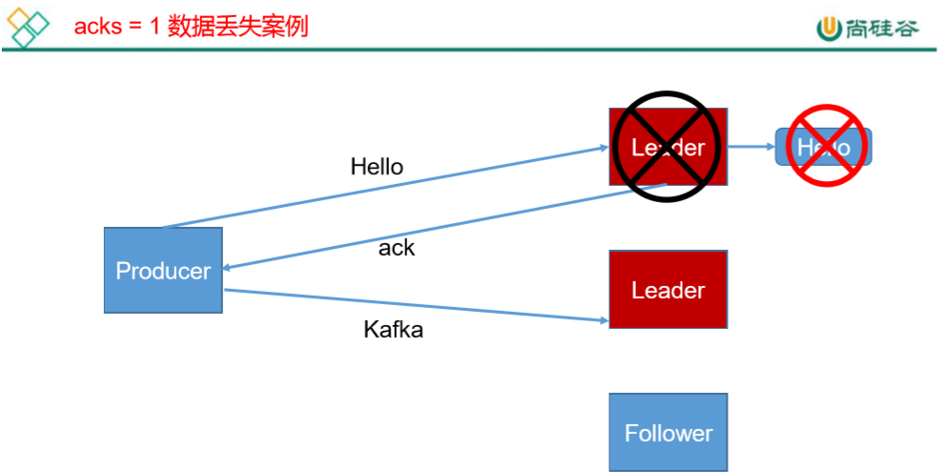

#### acks 参数配置：2

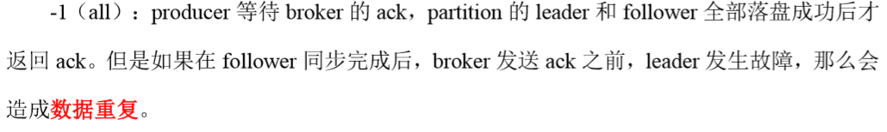

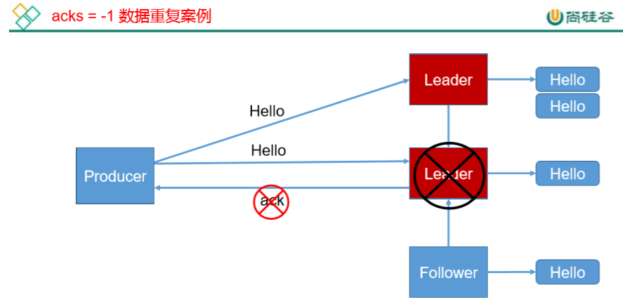

### 故障处理细节

#### Log文件中的HW和LEO

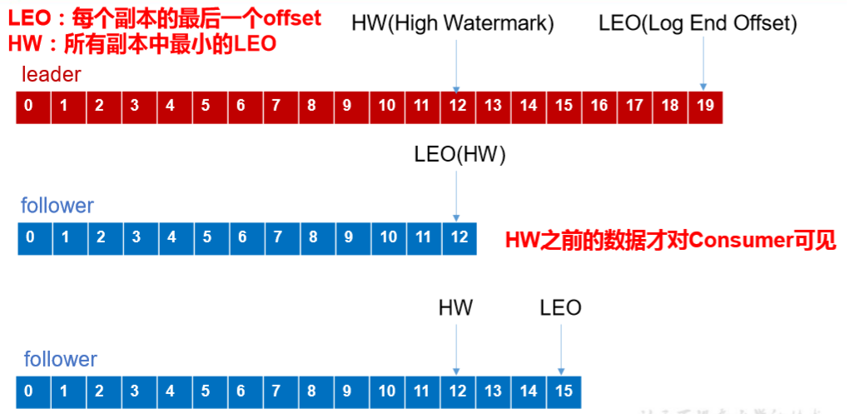

#### 故障

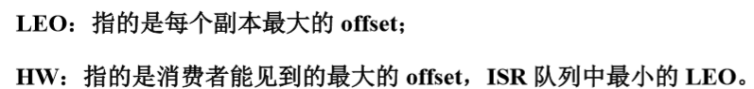

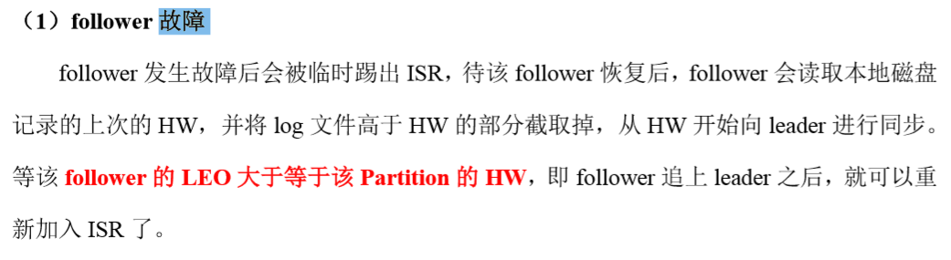

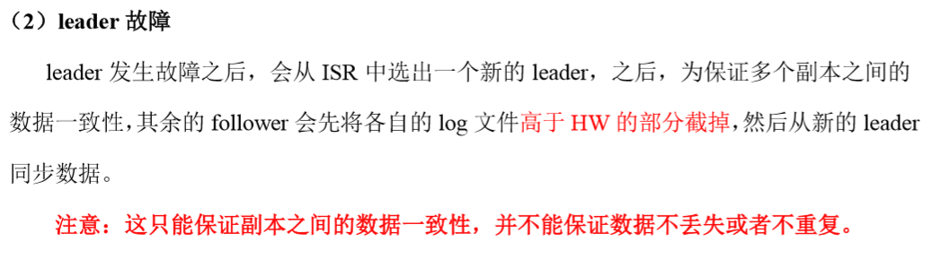

## Exactly Once 语义

